测试截图编号：步骤2.13.1-01

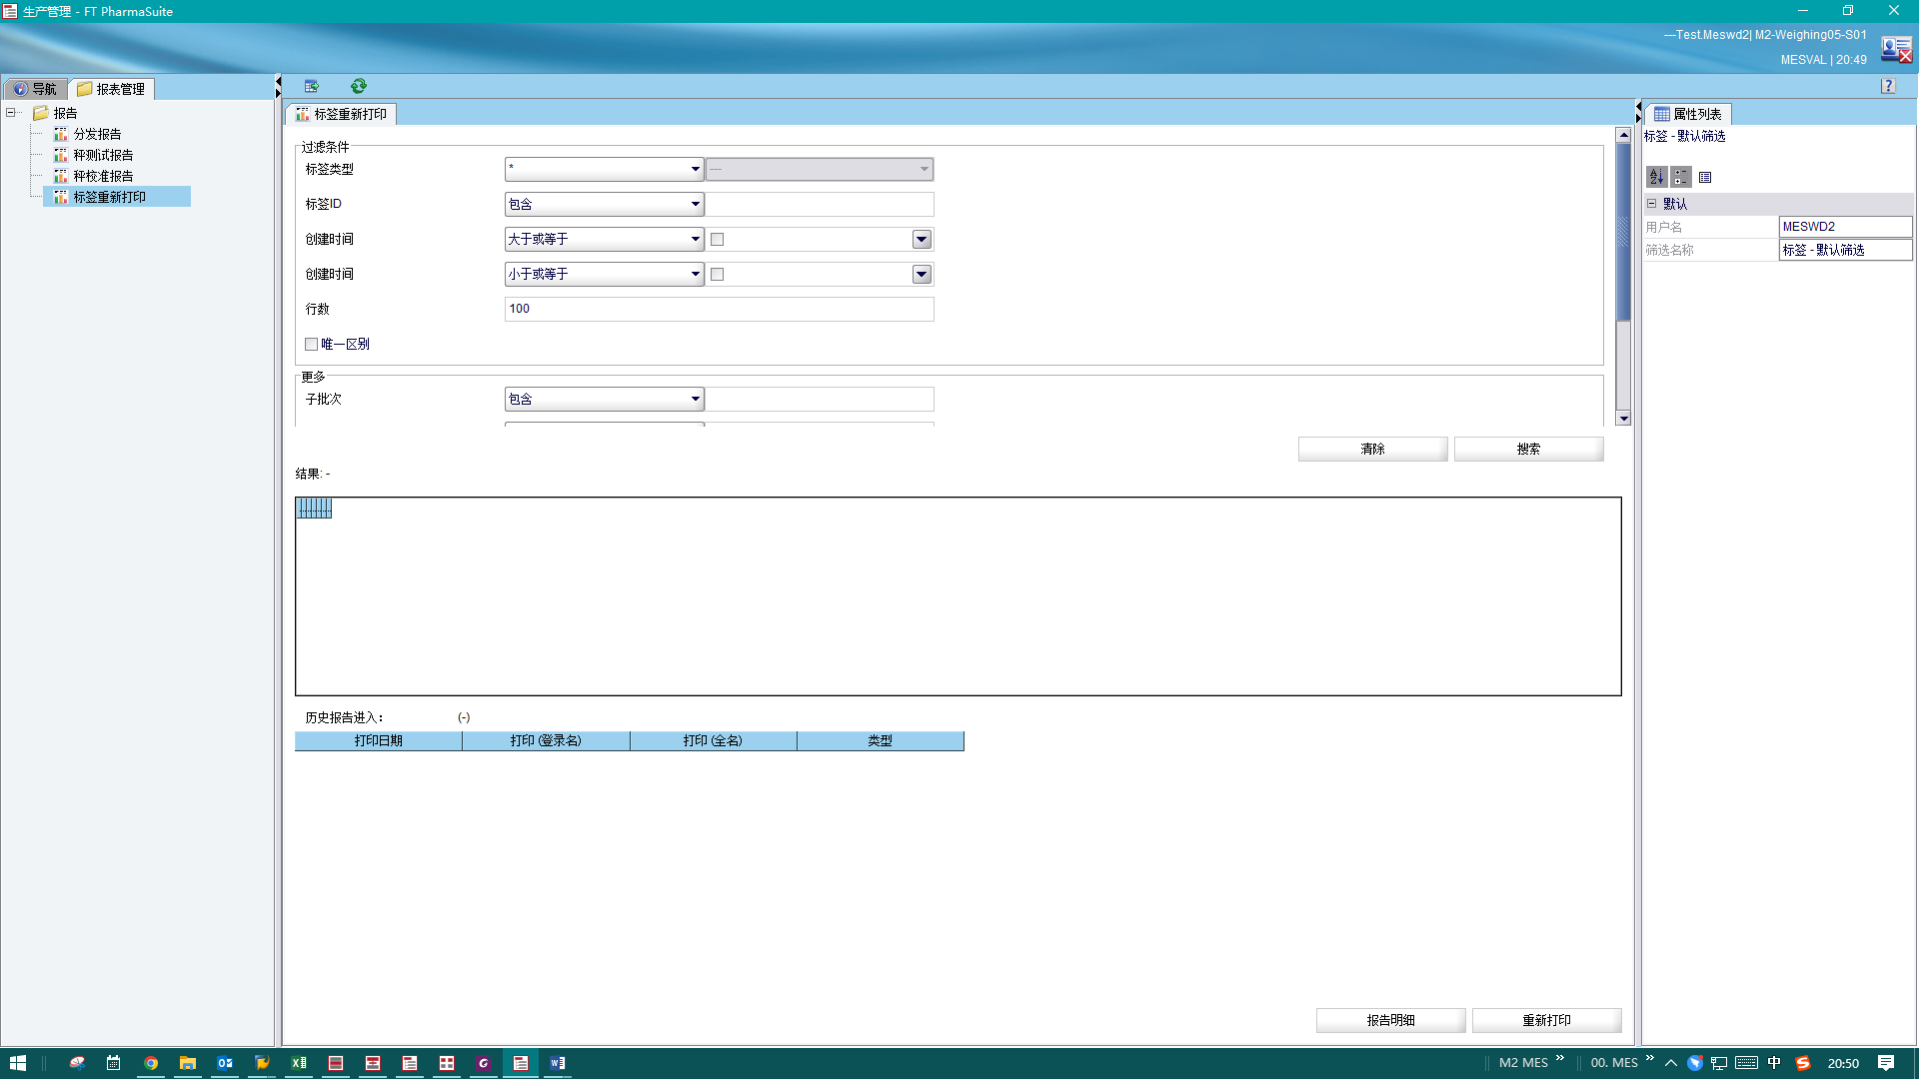

测试截图编号：步骤2.13.2-01

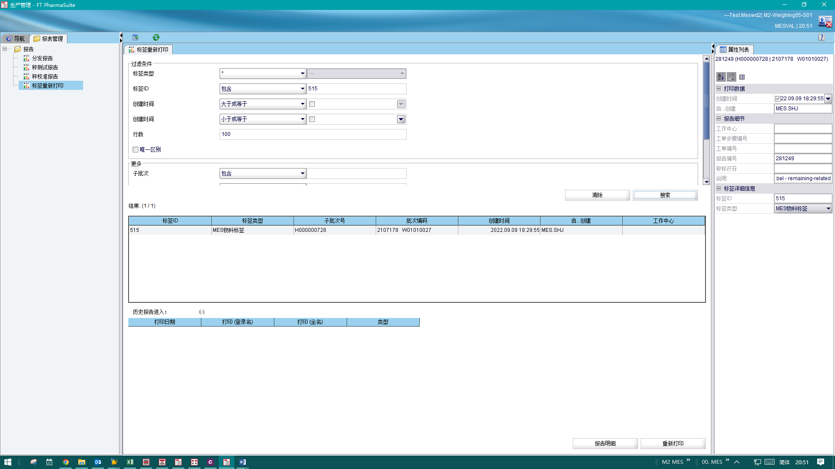

测试截图编号：步骤2.13.3-01

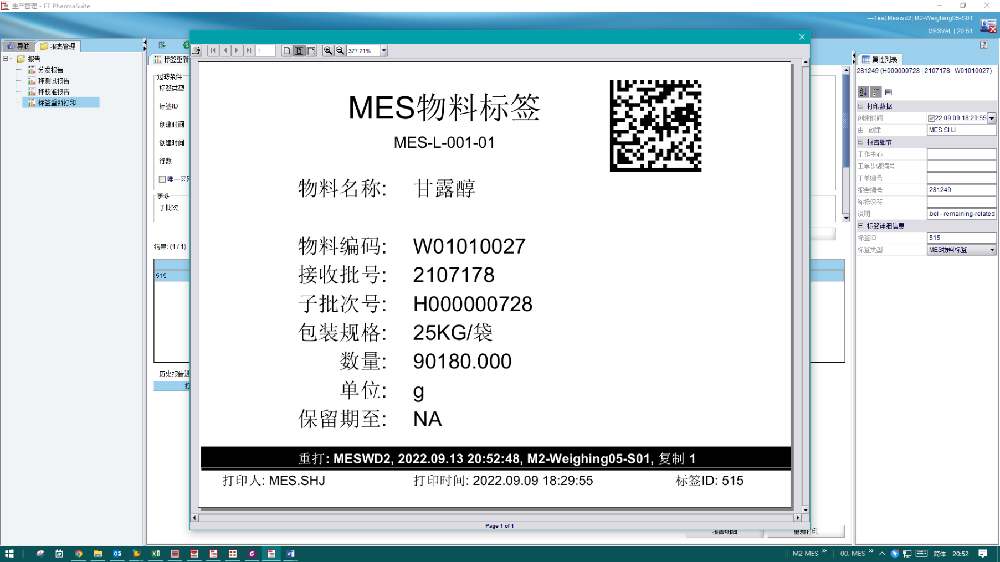

测试截图编号：步骤2.13.3-02

